Тема урока: «Условия жизни и многообразие диких животных».
Цель урока: Формирование знаний, умений и навыков работы с информацией. Формируем умение работать с рисунками учебника, формируем умение сопоставлять факты, делать выводы о приспособлении организмов к среде обитания.
Задачи урока:
1.Познакомить учащихся с основными группами животных и отметить их особенности, рассмотрев характерных представителей, знать беспозвоночных и позвоночных животных, отличительные признаки.
2.Уметь самостоятельно работать с текстом и рисунками учебника, логически мыслить и оформлять результаты мыслительных операций в виде таблицы, схем и выводов.
3.Научить устанавливать причинно-следственные связи между определёнными условиями жизни и соответствующими приспособлениями животных к ним.
4. Развитие навыков анализа, оценки и систематизации информации.
5.Отработать полученные на уроке знания и навыки в процессе выполнения самостоятельной работы.
6.Формирование элементов коммуникативной культуры учащихся.
7. Привитие интереса и любви к живой природе через расширение знаний о многообразии животного мира Земли.

Оборудование: презентация к уроку, компьютер и мультимедийный проектор, таблица «Среды обитания», набор дидактических материалов «Природные сообщества», раздаточные материалы на парты.
Понятия урока: одноклеточные, многоклеточные животные, беспозвоночные животные, позвоночные животные, млекопитающие, птицы, рыбы, земноводные, пресмыкающиеся, классификация, природные сообщества.
Тип урока: Урок открытия нового знания, комбинированный урок с использованием презентации и самостоятельной работой при закреплении изученного материала.
Технологии: – компьютерные (использование презентации); развивающее обучение; – развитие критического мышления, системно – деятельностный подход.
Методы обучения: словесный, проблемно-поисковый, самостоятельная работа, работа с дидактическими карточками.
Ход урока:
Организационный момент Ребята, добрый день! Присаживайтесь на свои места. Я рада, что у вас хорошее настроение, это значит, что мы с вами сегодня очень дружно и активно поработаем. За каждый правильный ответ вы получите жетон, с помощью которых мы определим самого активного ученика урока! Внимание! Нам пришла телеграмма, от корреспондент газеты «Очевидное и невероятное», который услышал спор между животными. Сова хвасталась, что может покорить земные недра, крот, утверждал, что с легкостью покорит водные пространства. Щука готова бороться за первенство в наземно-воздушном пространстве. Корреспондент пришел в недоумение. Ребята, как вы думаете почему? (слайд № 1)Корреспондент спрашивает. Правы ли животные? Можно ли напечатать в газету этот материал?
Ребята у нас возник проблемный вопрос: «Могут ли животные жить в тех средах обитания, о которых они заявляют?
Учитель: Определите цель урока
Нам надо доказать, что животные приспособлены жить только в тех средах обитания и природных зонах к которым они приспособились.
Для решения нашей проблемы нам помогут следующие вопросы:
1.Где живут животные?
2. Какие условия жизни необходимы диким животным?
3. Как приспособлены животные к своей среде обитания?
Ребята как вы думаете, какую тему нам необходимо изучить, что бы грамотно ответить на этот вопрос?
Сегодня на уроке мы продолжим изучение животных и познакомимся с темой: «Многообразие и условия жизни диких животных». ( Слайд № 2) Составим план работы на уроке:
1.Прочитать текст и рассмотреть рисунки.
2.Найти новые понятия и разобраться в их значении
3.Выполнить задания, которые помогут ответить на вопросы урока (составление схемы, таблицы)
4.Ответить корреспонденту на телеграмму.
5.Проанализировать свою работу и сформулировать выводы к теме.
Задание № 1 Проанализируйте информацию в тексте параграфа 45, сравните данные представленные на слайде. Сформулируйте выводы.( Слайд № 3)
Учащиеся читают текст, выделите главную мысль текста. Вывод:
- Животные могут жить в разных природных зонгах
- Каждая природная зона характеризуется своими факторами среды
- Животные приспособлены жить в своей природной зоне.
- Где бы не жили животные, им нужны определенные условия: пища, воздух, вода, оптимальная температура.
Хочу обратить ваше внимание, что животные это самая многочисленная группа живых организмов, так как на Земле обитает около 1,5 миллионов видов животных. Каждый вид имеет свое строение, среду обитания и приспособления к среде обитания, а так же занимает свое положение в системе органического мира. Как разобраться в многообразии видов в природе? Какие группы животных вы знаете? Для того, чтобы разобраться в этом вопросе предлагаю вам поиграть в игру « Найди лишнее?» На доске три ряда животных, которые классифицируются по разным признакам. Найди лишнее животное и обоснуй свой выбор. Укажи признаки по которым классифицируются животные по группам.
Игра Посмотрите на доску найдите лишнее. Ответ обоснуйте?
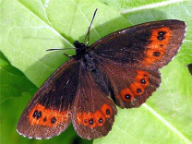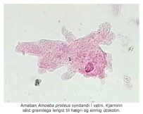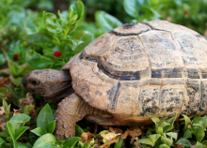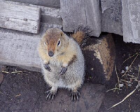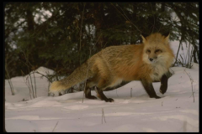
Одноклеточные6амеба обыкновенная. Многоклеточные: белка, лисица, черепаха, бабочка.
Признак: строение тела животных, одноклеточные состоят из одной клетки. Многоклеточные из множества клеток, которые объединяются в ткани и органы.
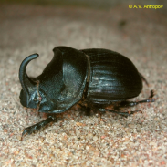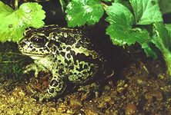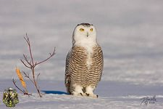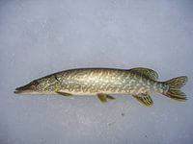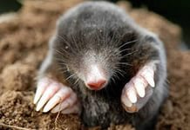
Жук лишний, так как он относиться к беспозвоночным.
Признак – отсутствие внутреннего скелета у животных.
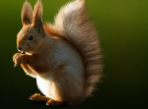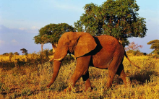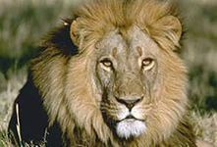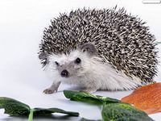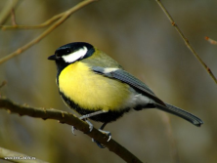
Синица лишнее животное. Признак относиться к классу птицы, остальные к классу млекопитающие.
Как приспособлены животные к своей среде обитания?
Задание № 2
Перед вами животные. Определите среду обитания этих животных и установите, какие приспособления имеются у животных для обитания в той или иной среде. Попытайтесь сформулировать вывод о значении приспособлений к условиям обитания для выживания различных видов животных.
Ход работы:
Рассмотрите предложенных вам животных.
1.Определите, в какой среде они обитают.
2.Выберите из предложенного перечня приспособления, подходящие для данных животных или добавьте свои примеры.
Примеры приспособлений: обтекаемое тело, перьевой покров, густая шерсть, жабры, плавники, крылья, чешуя, острые когти, острые зубы, клюв, слепые, хорошо различают запахи, конечности укороченные, передние лапы лопатообразно расширены

Заполните таблицу в тетради:
Название  животного | Среда обитания | Приспособления животного
Крот европейский | Почвенная | Слепые  Хорошо различают запахи  Густая шерсть  Конечности укороченные, передние лапы лопатообразно расширены
Сова полярная | Наземно-воздушная | Перьевой покров  Крылья, острые когти, клюв,
Щука обыкновенная | Водная | обтекаемое тело  жабры, плавники, чешуя, острые зубы
Вывод:
- Животные имеют такие приспособления, которые помогают им обитать в определенных средах обитания. Доказательством этого служит наша таблица, где указаны признаки приспособленности животных к своей среде обитания.
- Поэтому сова живет в наземно-воздушной среде, крот в почвенной среде. Щука в водной среде обитания, если среду обитания изменить животные погибнут.
Мы выполнили все задания, нам осталось ответить на телеграмму
Ответ на телеграмму: Мы учащиеся 5 б класса, установили, что животные могут жить только в тех условиях, к которым они приспособились, поэтому печатать такой материал в газету нельзя.
Домашнее задание: 45 параграф учебника, сообщение о животных, живущих в разных средах обитания.
А сейчас оцените свою работу на уроке и заполните оценочную таблицу.
Поставь знак плюс в той части таблицы, которая соответствует твоей работе.
Мне было комфортно, я узнал много нового и интересного | Мне было трудно, я ничего нового не узнал | Мне было скучно | Количество жетонов

Маршрутный лист познания.
Ф.И.___________________________
Задание № 1 Соотнеси признаки ( 1-8), с его природной зоной: тундра и степь
Признаки А- Тундра Б- Степь
- Низкая температура
- Умеренная температура
- Достаточное количество влаги
- Недостаточность влаги
- Пыльные бури
- Короткая малоснежная зима
- Продолжительная зима
- Короткое лето
1 | 2 | 3 | 4 | 5 | 6 | 7 | 8

Почему, животные приспособившиеся жить в одной природной зоне, не могут жить в другой?
Задание № 2 Рассмотрите предложенных вам животных. Определите, в какой среде они обитают. Выберите из предложенного перечня приспособления, подходящие для данных животных или добавьте свои примеры.
Примеры приспособлений: обтекаемое тело, перьевой покров , густая шерсть, жабры, плавники, крылья, чешуя, острые когти, острые зубы, клюв, слепые, хорошо различают запахи, конечности укороченные, передние лапы лопатообразные.
Заполните таблицу
Название  животного | Позвоночные | Беспозвоночные | Среда обитания | Приспособления животного
Крот европейский
Сова полярная
Щука обыкновенная
Попытайтесь сформулировать вывод о значении приспособлений к условиям обитания для выживания различных видов животных.
Оцени свою работу на уроке
Поставь знак плюс в той части таблицы, которая соответствует твоей работе.
Мне было комфортно, я узнал много нового и интересного | Мне было трудно, я ничего нового не узнал | Мне было скучно | Количество жетонов

